**Manual de despliegue Calculadora distribuida**

1º Tenemos que ejecutar los dos servidores antes de empezar a realizar las operaciones en el cliente de la siguiente forma:

Ejecutamos el .jar de JCalcCalculator de la siguiente forma en la consola:

Ejecutamos el .jar de JCalcController y nos aseguramos que esté la carpeta data con los xml en la misma ruta que el .jar:C:\Users\Axtro\Desktop\Practica ASO\doc\conexion1.PNG

Ejecutamos el .jar del cliente: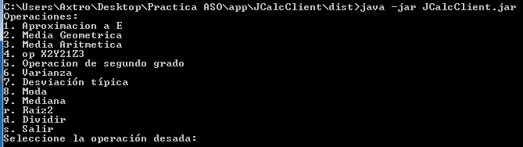

**Funcionamiento**

Primero tenemos que autenticarnos en la aplicación con un Nombre y contraseña.

Una vez dentro del cliente después de la frase Seleccione la operación deseada solamente tenemos que seleccionar indicar el número de la operación:

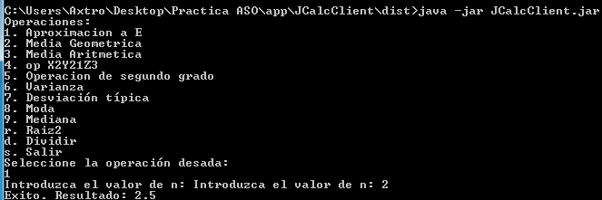

Si es correcto nos devuelve el valor del resultado. Y podemos volver a introducir otra operación.